**Задание для самостоятельной работы**

**Задание 1**

Решить одну из задач, согласно своего варианта, выполненных в лабораторной работе 9 «Строки в С++» практикума по дисциплине «Алгоритмизация и программирование» часть 1, с использованием указателей.

**Задание 2**

Решить одну из задач, согласно своего варианта, выполненных в лабораторной работе 11 «Структуры в С++» практикума по дисциплине «Алгоритмизация и программирование» часть 1, с использованием указателей.

**Задание 3**

Решить одну из задач, согласно своего варианта, выполненных в лабораторной работе 12 «Функции в С++» практикума по дисциплине «Алгоритмизация и программирование» часть 1, с использованием указателей.

**По варианту 7:**

9 лаба

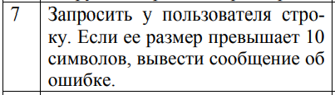

11 лаба

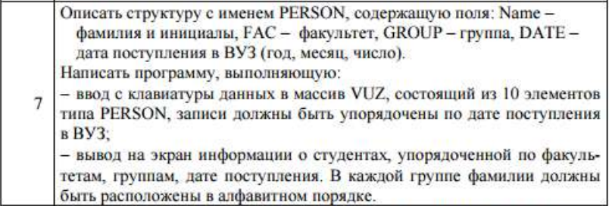

12 лаба

